XIV районный экологический фестиваль «Познавая, сохраняй!»

«Этот Мир придуман не нами,
но за него отвечаем мы сами!»

(Конкурс «Экотрадиция»)

Авторы работы: Сурду Татьяна, ученица 6 класса
Ложкин Дмитрий, ученик 7 класса
Зимницкого филиала МКОУ «Алферовская ООШ»
Сафоновского района Смоленской области,
читателей Зимницкойбиблиотеки

Руководители: Трифонова Наталья Анатольевна ,библиотекарь
Зимницкого ф-ла №18
Носко Елена Владимировна, учитель физики и
математики

Д.Зимницы
2016 год

Шла Девица не спеша
И болела её Душа….
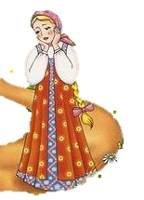
Одолел бурелом их парк!
Не пройти никому там никак!
И яблоневый сад зарос.
Сухие сучья цепляют за нос…
Берега реки захламили.
В большую «мусорку» превратили…
Просит помощи сосновый бор.
И об этом давно разговор…

Может рыбку золотую поймать,
Чтоб желания могла исполнять?

Или Царевну-лягушку найти?
Может встречу её по пути?

Оглянулась Девица вокруг…

Природа-подружка, помоги!

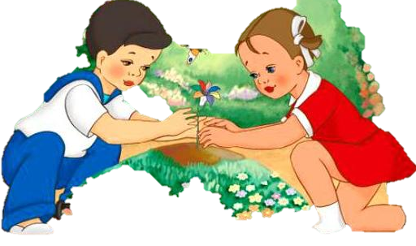

Глядь…
Совсем рядом цветок
И прямо у её ног….
Семь лепестков сияют ярко и обещают всем подарки….

Оторвала она лепесток:
«Лети-лети лепесток!
Через Запад на Восток!
Через Север, через Юг.
Возвращайся, сделав круг!
Ты мне очень помоги –
Парк в порядок
приведи!»

Полетел лепесток на Восток
На доске объявлений теперь листок:
« В деревне субботник мы проведем!
В парке порядок мы наведем!»

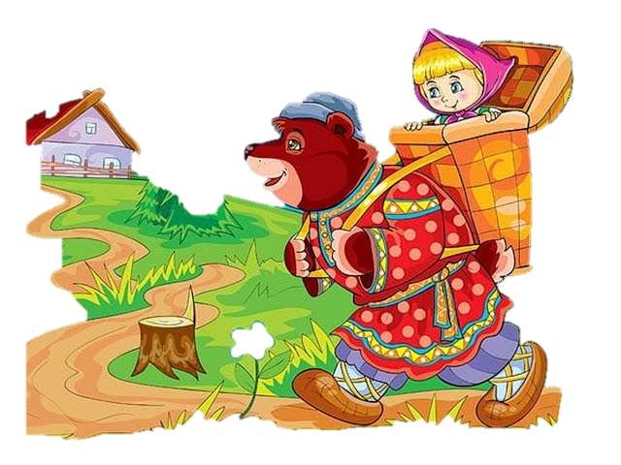

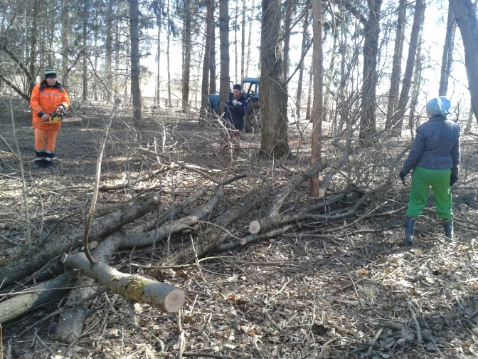
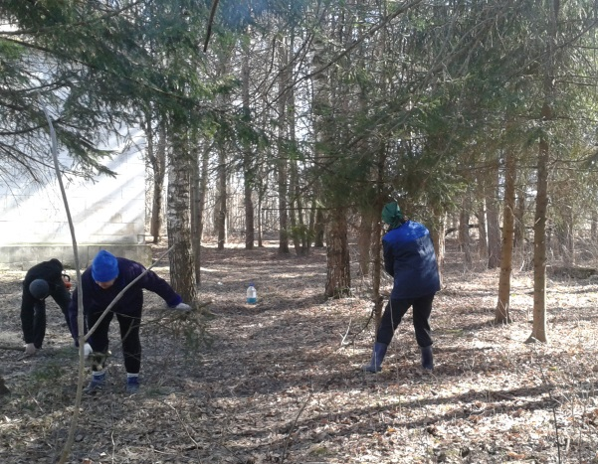

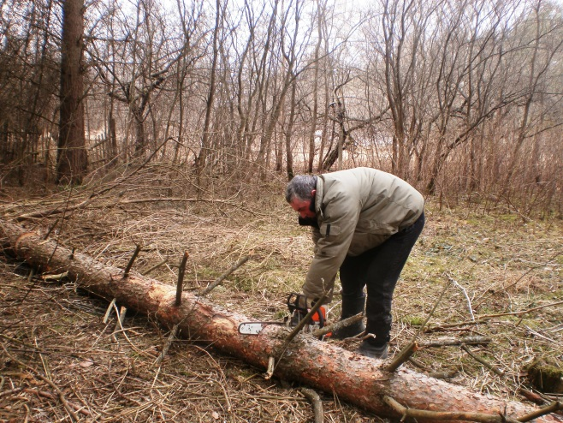
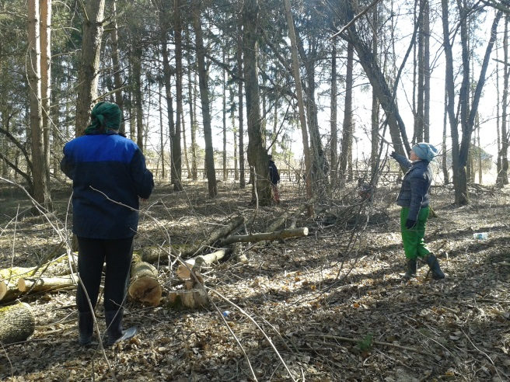

Ах, какая красота!
Кипит работа неспроста!
Кто гребет, а кто-то пилит, мусор кто-то грузит…
Будет, будет парк красивым! И нам это по силам!

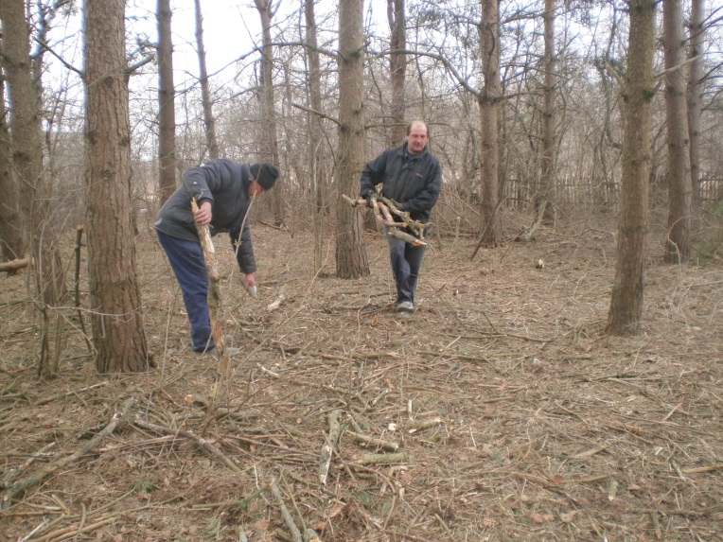
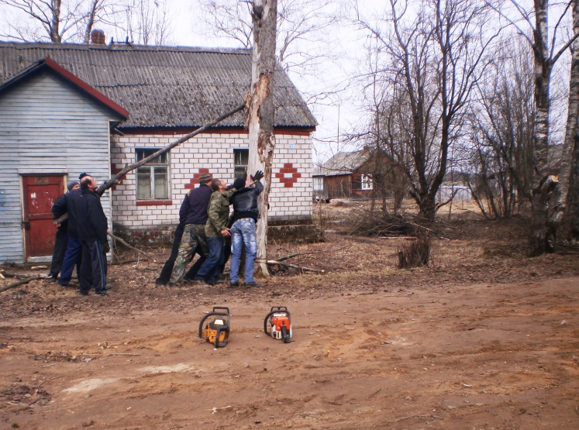

2014 год

И оторван другой лепесток:
«Лети-лети лепесток!
Через Запад на Восток!
Через Север, через Юг.
Возвращайся, сделав круг!
Ты мне очень помоги –
Сад в порядок
приведи!»

Полетел лепесток на Восток
На доске объявлений теперь листок:
« В деревне субботник мы проведем!
В саду порядок мы наведем!»

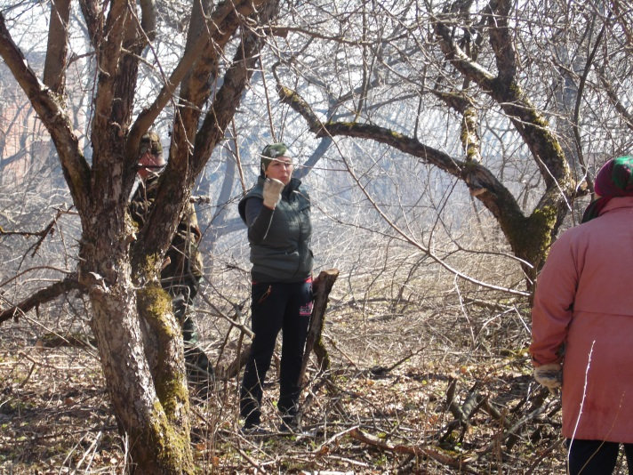
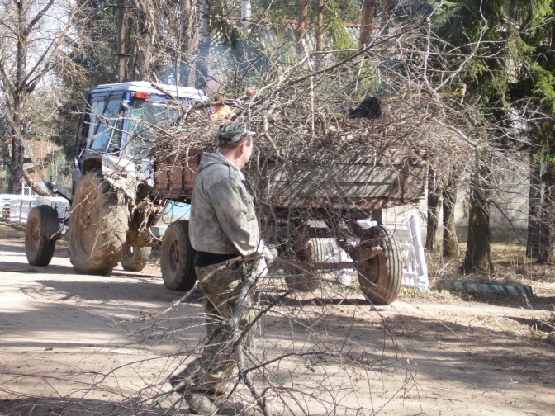

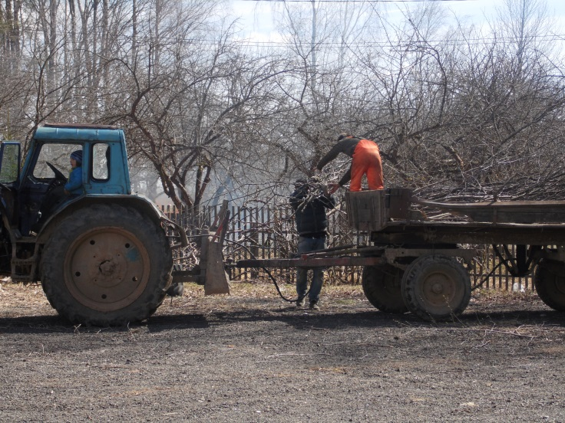
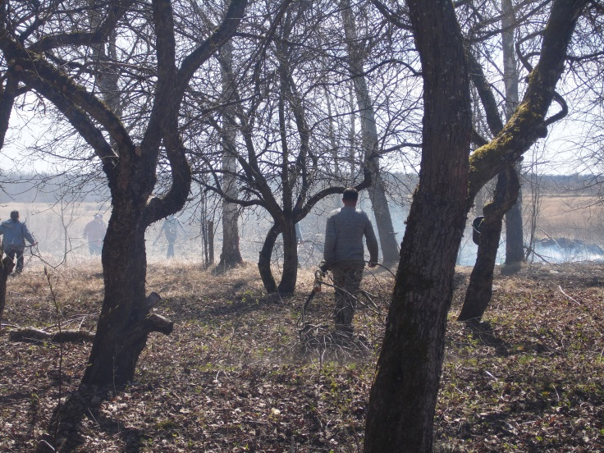

Ах, какая красота!
Кипит работа неспроста!
Кто гребет, а кто-то пилит, мусор кто-то грузит…
Будет, будет сад красивым! И нам это по силам!
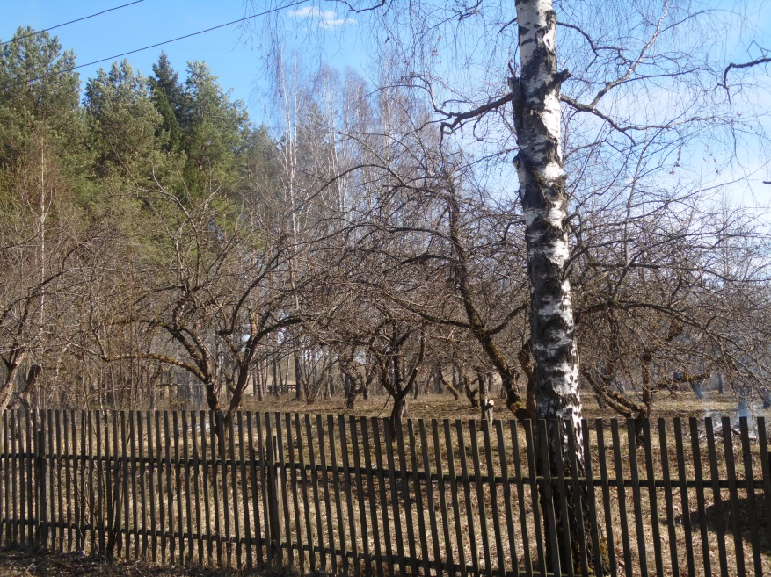

2015 год

Третий летит лепесток:
«Лети-лети лепесток!
Через Запад на Восток!
Через Север, через Юг.
Возвращайся сделав круг!
Ты мне очень помоги –
Бор в порядок
приведи!»

Полетел лепесток на Восток
На доске объявлений теперь листок:
« В деревне субботник мы проведем!
В бору порядок мы наведем!»

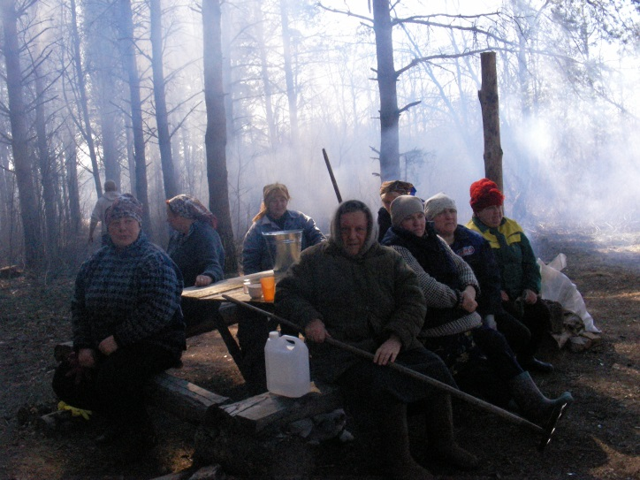
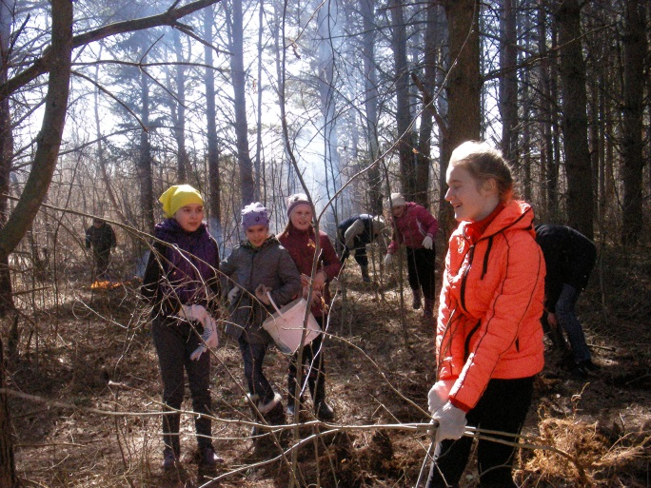

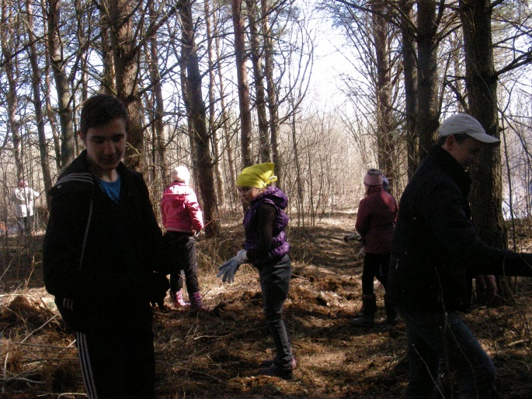
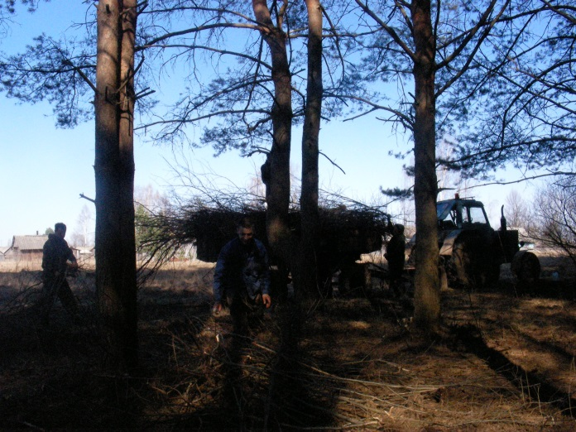

Ах, какая красота!
Кипит работа неспроста!
Кто гребет, а кто-то пилит, мусор кто-то грузит…
Будет, будет бор красивым! И нам это по силам!
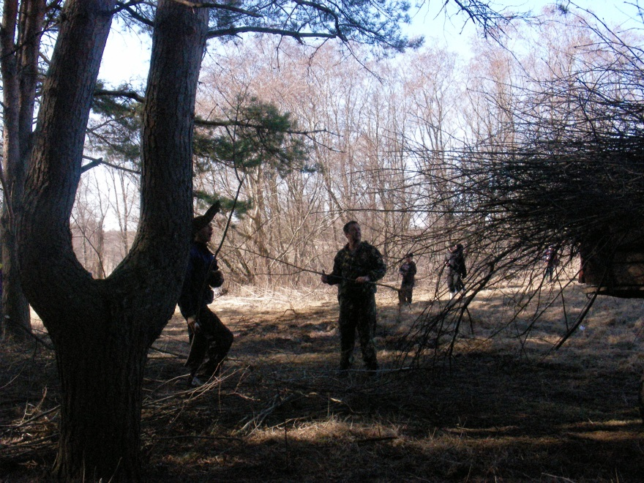

2016 год

Продолжение следует…

А, может, нужно не лепестки обрывать, а просто взять
И объявление для односельчан написать?

Это Мир придуман не нами,
Но за него отвечаем мы сами!

